Indicação Nº 51/2020
INDICO ao Exmo. Sr. Prefeito Municipal, nos termos regimentais, que estude as possibilidades de providenciar a substituição de lâmpadas de vapor de sódio e mercúrio da cidade por lâmpadas de LED de 150 Watts por meios alternativos para que o orçamento público não seja onerado com gastos dispendiosos, como a instalação em setores (por bairros, como o Colina dos Sonhos, Paulo Gurjon, Centenário, São Felipe, São judas, Baraldi, Arroyo, Pajussara, Stangarlin, Vila Real, Itamarati, Avenida da Saudade, Av. Antônio Correa, São Francisco, Ceapina, Cecap, Icaraí, Amazonas, Jardim dos Ipês, Cruzeiro, Rosário, por exemplo. Também que se atente para algumas ruas importantes do centro, como Floriano Peixoto, São João e Sebastião de Souza Lima, além de parte do São Sebastião, que possuem lâmpadas de sódio.
JUSTIFICATIVAS
CONSIDERANDO que o vereador Jânio foi um dos que trouxe as primeiras ideias sobre o uso de LEDs na iluminação pública bem como a obrigação de uso de LEDs em novos loteamentos.
CONSIDERANDO que o vereador Orival Alves também já foi autor de diversas propostas nesse sentido, principalmente como eletricista responsável pela Prefeitura Municipal.
CONSIDERANDO já ter sido pedido por estes vereadores a troca de lâmpadas de vapor metálico, bem como demais tipos que causam grandes gastos aos cofres públicos e iluminam muito pouco.
CONSIDERANDO que por várias vezes esses vereadores expuseram o tema em epígrafe, novamente vêm por meio deste indicar ao executivo que busque a troca de lâmpadas obsoletas por LEDs em todo o município.
CONSIDERANDO que o Projeto de Lei visando o custeio dessa substituição foi arquivado por uma Comissão Permanente dessa Casa, pois os gastos apresentados de R$ 1.2 milhões são elevados, mas que existem outros caminhos que podem ser buscados para que a troca aconteça gradativamente, pois aos poucos a cidade pode conter esse benefício e os cidadãos saírem ganhando com mais iluminação e menos custos.
Monte Azul Paulista, 28 de abril de 2020.

JÂNIO SÉRGIO GURJON ORIVAL ALVES
vereadores

NBR 5101
A NBR 5101 estabelece os requisitos, considerados como mínimos necessários, para iluminação de vias públicas, os quais são destinados a propiciar segurança aos tráfegos de pedestres e veículos. A iluminação para o pedestre deve ser novamente priorizada na revisão da Norma, assim como devem ser reavaliados os critérios e índices mínimos de iluminância e uniformidade para as áreas de utilização de pedestres, faixas de pedestres, ciclovias e demais áreas que não tenham ocupação de veículos ou que gerem conflitos entre pedestres e veículos.
https://pt.scribd.com/document/402670019/NBR-5101-2018-Iluminacao-publica-pdf
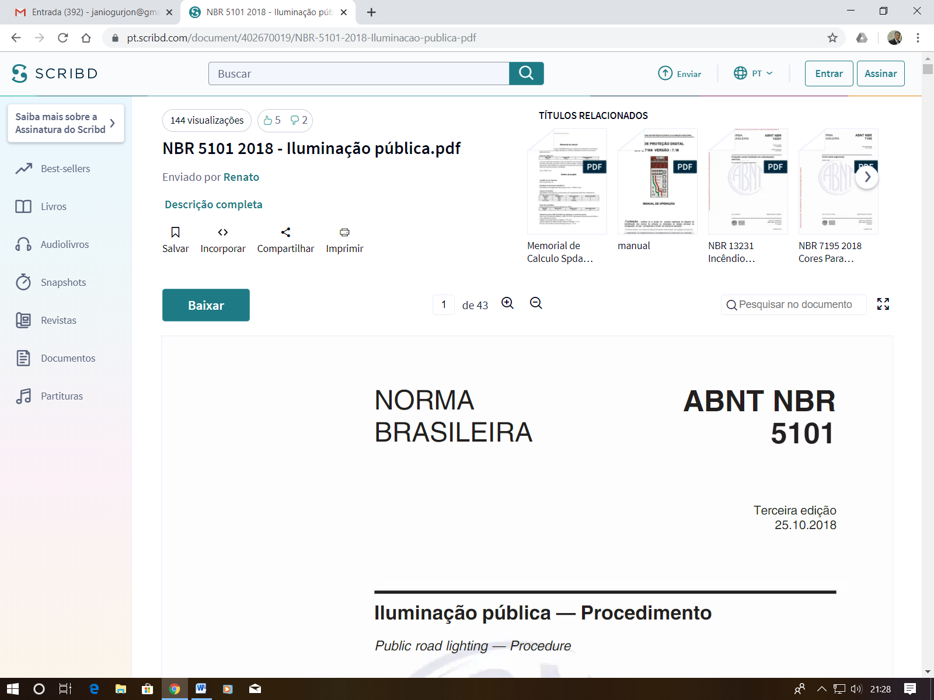
CERTIFICAÇÃO INMETRO PARA LUMINÁRIA

CERTIFICAÇÃO INMETRO PARA LUMINÁRIA PÚBLICA ENTRA EM VIGOR
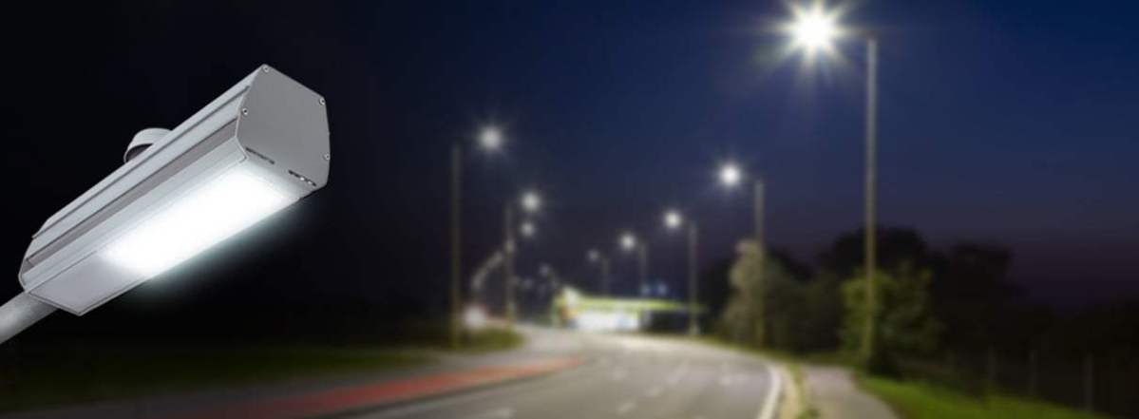
A partir de 18/2/2019, entra em vigor a portaria 20 do INMETRO, de 15 de fevereiro de 2017 para regulamentação de luminárias públicas viárias.
A Portaria 20 INMETRO é um documento que contém as instruções sobre a certificação obrigatória para luminária pública.

POR QUE ISSO É IMPORTANTE?
O certificado INMETRO garante requisitos técnicos mínimos de desempenho e segurança das luminárias com tecnologia LED para Iluminação Pública Viária, uma vez que as famílias dos produtos certificados devem passar por ensaios anuais em laboratórios acreditados que comprovam o cumprimento destes requisitos obrigatórios.

O QUE MUDA?
Não é mais permitida a fabricação e importação de luminárias públicas sem o selo do INMETRO.
Toda luminária deve conter o selo ENCE – (Etiqueta Nacional de Conservação da Energia) com as informações do fabricante, dados da luminária pública e número do registro emitido pelo próprio INMETRO.

Veja o exemplo do selo do INMETRO
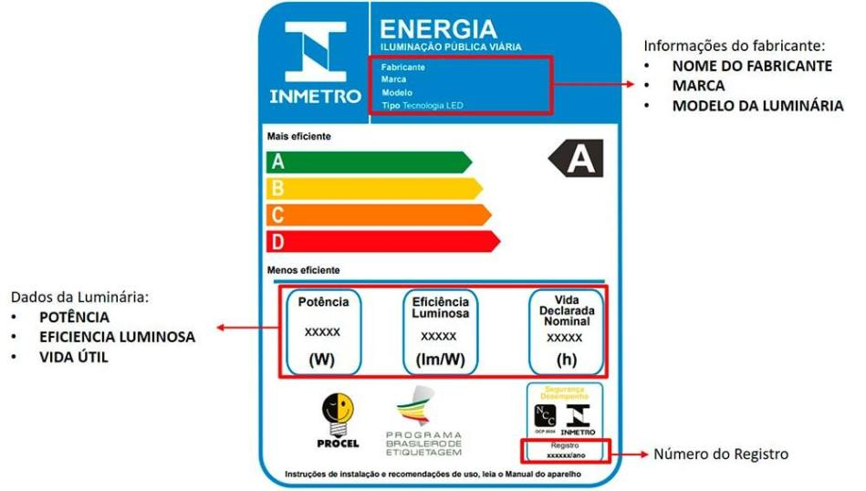

COMO CONSULTAR UMA LUMINÁRIA LED INMETRO?
O site Avaliação da Conformidade permite a consulta pública dos registros emitidos para os fabricantes ou importadores de luminária.
Esteja atento na hora de comprar e escolha produtos com qualidade e segurança.
Vale lembrar que a portaria 20 permite a comercialização de luminárias produzidas antes de sua vigência por até 6 meses da entrada em vigor da mesma.
Nossas luminárias públicas, por exemplo, mesmo antes da portaria 20 sempre foram ensaiadas por laboratórios acreditados pelo INMETRO.
https://www.ledstar.com.br/certificacao-inmetro-luminaria-publica/#:~:targetText=A%20partir%20de%2018%2F2,certifica%C3%A7%C3%A3o%20obrigat%C3%B3ria%20para%20lumin%C3%A1ria%20p%C3%BAblica.
Os municípios que optam pela utilização de lâmpadas de led em sua iluminação pública conseguem reduzir em até 60% o valor das despesas com o consumo. Não obstante, é necessário um investimento extremamente superior no que diz respeito à compra das luminárias e lâmpadas de led. “Este é um projeto piloto para brevemente realizarmos uma universalização da iluminação pública na cidade com as luminárias de LED. Além de iluminarem melhor, elas consomem menos energia, gerando economia na conta de luz do Município. Também possuem maior durabilidade e uma estética urbanística mais bonita”, afirmou o Prefeito Renato, destacando ainda que todo projeto será implantado com recursos próprios do município.
No dia 21 de dezembro, a Secretaria de Infraestrutura de Alhandra efetivou o projeto ‘Praça da Gente’, com o intuito inovador e continuado de revitalizar e iluminar com lâmpadas de Led todas as praças da cidade, em parceria com a secretaria de Serviços Urbanos.
A Prefeitura e a SEINFRA visam elaborar um cronograma bastante extenso até que toda cidade possa contar com o uso deste material em 100% do seu território.
Até lá a Secretaria de Infraestrutura vai implantando aos poucos, tanto as lâmpadas como as luminárias de led, que possuem uma vida útil infinitamente superior.
O que muda com o LED?
Tecnicamente, a iluminação por luminárias de LED trará maior eficiência em luminosidade ao local. Medido em Lúmen, o fluxo luminoso com o LED é maior quando comparado ao fluxo com lâmpadas a vapor de sódio.
Enquanto a nova chega à medida de 130 Lumens por Watt (W), a iluminação convencional, com lâmpadas de vapor de sódio, atinge apenas 40 lumens por watt. Ao invés dos 280W utilizados por uma lâmpada de sódio, a de LED utiliza apenas 120W.
Ou seja, a nova tecnologia oferece melhor iluminação, com menor consumo de energia. A durabilidade das luminárias de LED chega a ser quase quatro vezes maior do que a de vapor de sódio, chegando a 55 mil horas (utilidade de 12 anos).

11 razões para substituir as lâmpadas de vapor metálico e de sódio pelo LED

1– Sustentabilidade
Conhecidas como lâmpadas de alta pressão, as lâmpadas metálicas e de sódio funcionam mediante a descarga elétrica em um tubo de vidro contendo gases em seu interior, o que transforma a energia elétrica em luminosa. Estes gases contaminam o solo no descarte. Já o LED não entrou na Lei de Resíduos sólidos, pois não possui metais pesados em sua composição.

2 – Acendimento
As metálicas e de sódio necessitam de reatores para sua ignição e funcionamento, o que pode levar até 15 minutos para o reacendimento completo, após uma oscilação de energia, por exemplo. Já o LED é resistente a vibrações e não possui problemas de queima ou falha de filamentos, pois usa um chip para ser acionado.

3 – Aproveitamento luminoso
Ao contrário do LED, que usa luz direcional, a lâmpada metálica e de sódio desperdiça luz, isto porque irradia luz em 360º. Com isso ocorre uma invasão de luz em áreas que não precisam ser iluminadas, diminuindo a poluição luminosa.

4 – Noite estrelada
Como a luz do LED é direcionada para a pavimentação, é menor seu índice de ofuscamento. Graças a isso, é possível, por exemplo, enxergar-se as estrelas à noite. Há países, como os Estados Unidos, que levam esta questão ver as estrelas muito a sério.

5 – Menos pontos escuros
Como controla a luz por lente e não por espelho, o LED tem um controle óptico que garante à luz chegar ao lugar certo, fornecendo uma luz mais uniforme e com menos zebramento.

6 – Visão melhorada
O olho humano à noite percebe melhor os espectros de luz emitidos pela iluminação branca do LED, por isso existe a percepção de maior claridade sob luzes brancas.

7 – Manutenção do fluxo luminoso
A metálica, depois de 20% de uso perde 30% de luz, porque o químico se volatiza. Já o LED possui componentes que garantem o fluxo luminoso consistente em até 70% da vida útil.

8 – Manutenção
Lâmpadas de alta potência, como a metálica e o sódio, são utilizadas em locais com grandes alturas, o que necessita de um aparato mais complexo para fazer a substituição em caso de queima, com mão de obra e até andaimes. Com uma duração 4 vezes maior que a metálica, o LED diminui consideravelmente a necessidade de manutenção e, consequentemente, o custo envolvido no processo.

9 – Interatividade
Por ser uma luz eletrônica, o LED permite a inserção de gerenciamento e monitoramento remoto (dimerização, controle de fluxo de luz e de consumo).

10 – Calor
A metálica e o sódio emitem calor, o que torna o ambiente fechado extremamente desconfortável para os usuários. Imagine o conforto para os usuários de uma fábrica ou quadra esportiva com uma luz que não esquenta.

11 – Economia
O LED entrega a mesma quantidade de luz, ou até mais, consumindo até 75% menos energia que as lâmpadas de vapor metálico e de sódio, impactando diretamente na saúde financeira.
http://www.infoconsumo.gov.br/ciebrasil/docs/Tecnologia-LED-e-Inovacoes-em-Iluminacao-Publica.pdf
http://www.mme.gov.br/documents/72140/229750/Livreto+Ilumina%C3%A7%C3%A3o+P%C3%BAblica_2018_02_19.pdf
COMO ACESSAR RECURSOS PARA EFICIÊNCIA ENERGÉTICA NA ILUMINAÇÃO PÚBLICA ?
Existem três formas de acessar recursos federais para projetos de efi ciência energética na iluminação pública:
• Programa de Eficiência Energética (PEE) executado pelas distribuidoras de eletricidade e coordenado pela ANEEL;
• Programa Nacional de Iluminação Pública e Sinalização Semafórica Efi cientes (PROCEL RELUZ) executado pela Eletrobrás e parceiros e coordenado pelo Ministério de Minas e Energia;
• Linha de financiamento para Iluminação Pública (BNDES);

